**Tarea 4 de Entornos de Desarrollo**

1. **El código JavaDoc que explique cada uno de los métodos que hay en el mismo**

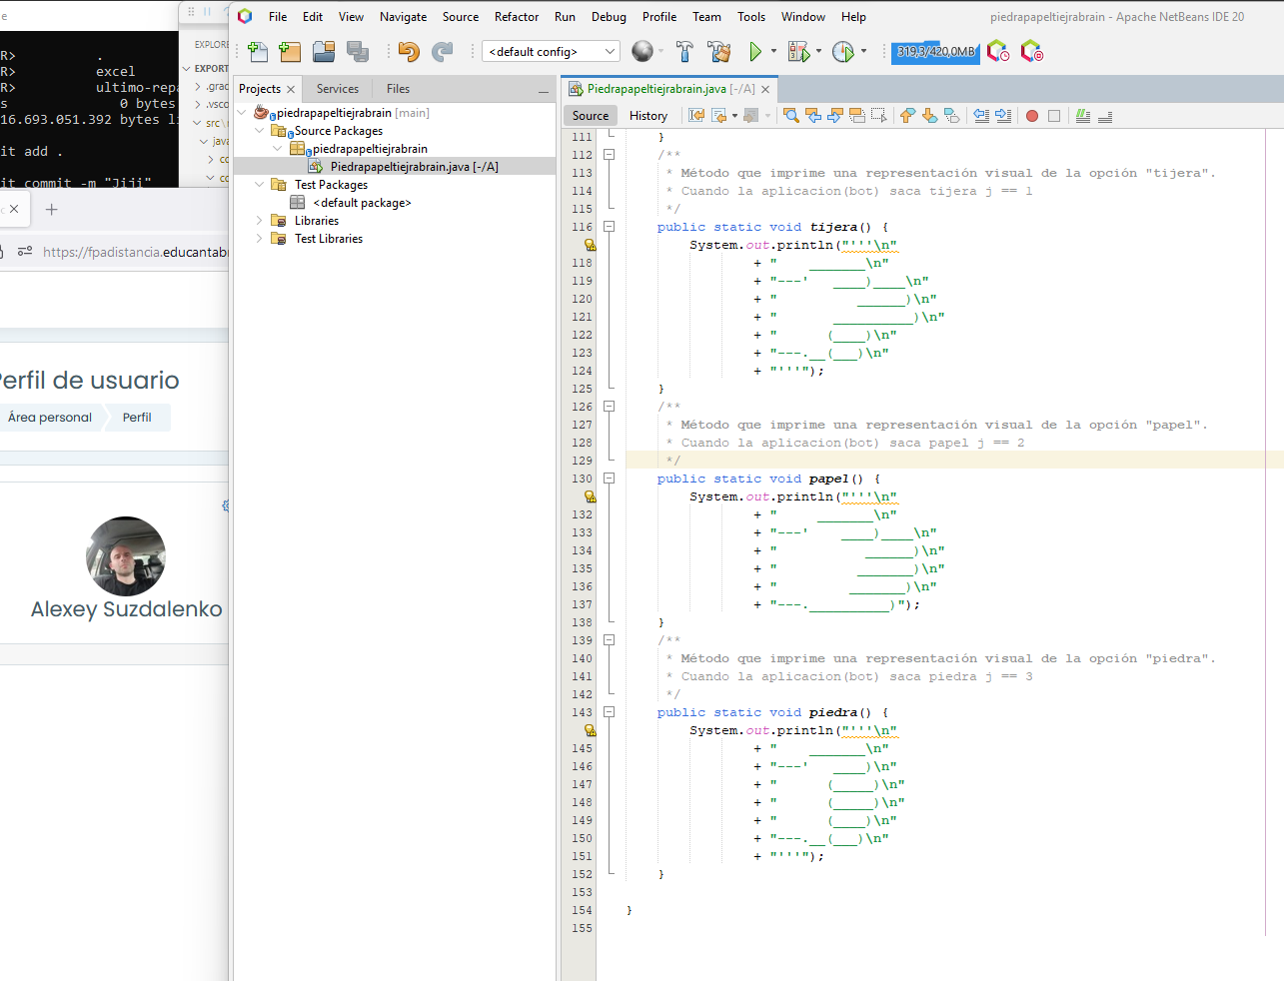

1. **Refactoriza el programa para que se llame MiPrimerVideoJuego**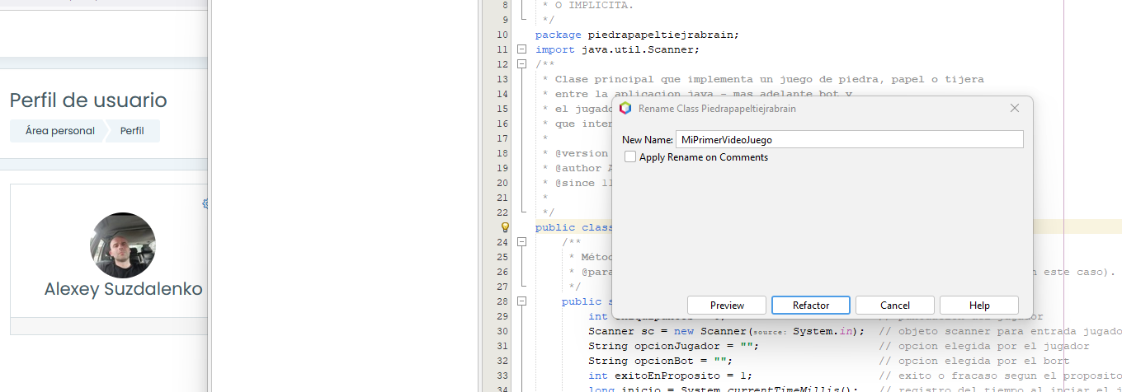

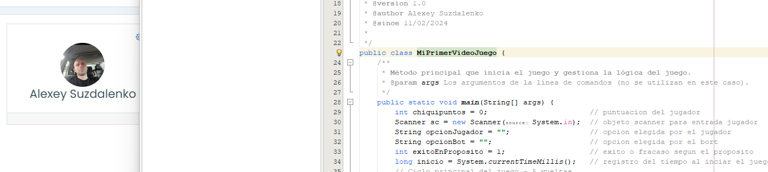

1. **3. Activa el repositorio Git, con Botón Derecho- Versioning – Git Repository**